Лабораторна робота №6
Тема: Особливості створення ієрархії класів з множинним спадкуванням.
Мета: Набуття навичок студентами в використанні множинного спадкування.

Порядок виконання роботи
- Ознайомитись з теоретичною частиною даної теми.
- Розробити ієрархію класів та структуру кожного класу відповідно Завдання 1.
- Розробити програму для виконання Завдання 1.
- Розробити 2-3 тести для перевірки правильності роботи розробленої програми.
- Оформити звіт до лабораторної роботи.

Завдання 1
Розробити ієрархію класів з множинним спадкуванням відповідно до індивідуального варіанту.
Варіанти індивідуальних завдань
Варіант 1 Варіант 2
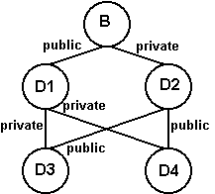  1 | 2  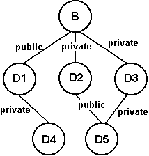

Варіант 3 Варіант 4
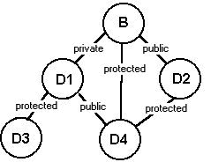  3 | 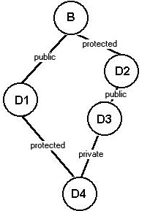  4

Варіант 5 Варіант 6
5  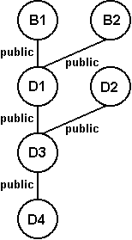 | 6  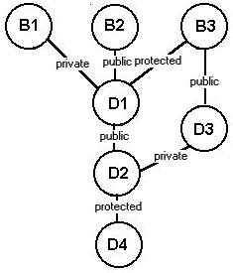

Варіант 7 Варіант 8
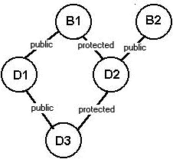  7 | 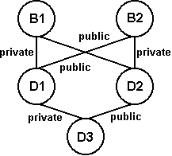  8
Варіант 9 Варіант 10
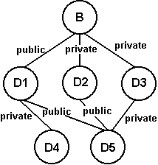  9 | 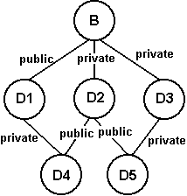  10

Теоретичні відомості
Множинне спадкування
Множинне спадкування являє собою таке спадкування, при якому створення похідного класу ґрунтується на використанні декількох безпосередніх базових класів. При множинному наслідувані використається наступний формат опису класу:
class | struct ім'я похідного класу: [модифікатор] ім'я_базового_кпаса 1 ,.., [модифікатор] ім'я_базового_класа_2
{ компоненти_класу };
Як приклад множинного спадкування розглянемо похідний клас D1. Для опису класу D1 використаємо створений клас B1 та B2. Варіант завдання представлений на рисунку 7.1.
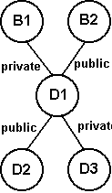
Рисунок 7.1 – Варіант ієрархії класів для тестового завдання

#include <iostream>
using namespace std;

class B1{ //базовий клас B1
public: //відкритий статус доступу
B1(int val):x(val) // конструктор
{
cout<<"B1 constructor called"<<endl;
}
~B1(){ }; // деструктор
virtual void show(){cout<<"x in B1 is "<<x<<endl;} //віртуальна функція шо виводить на екран значення змінної x
private: //закритий статус доступу
int x;
};
class B2{ //базовий клас B2
public: //відкритий статус доступу
B2(int val):x(val) //опис конструктора
{
cout<<"B2 constructor called"<<endl;
}
~B2() { }; //опис деструктора
virtual void show(){cout << "x in B2 is " << x << endl;} //віртуальна функція шо виводить на екран значення змінної x
private: //закритий статус доступу
int x;
};
Тепер можна створити клас D1 на підставі двох безпосередніх базових класів.
class D1 : private B1, public B2{ //похідний клас D1
public: //відкритий статус доступу
D1(int val): B1(val), B2(val), x(val) //опис конструктора
{
cout << "D1 constructor called" << endl;
}
~D1(){ }; //опис деструктора
virtual void show()//віртуальна функція шо виводить на екран значення змінної x
{
cout << "x in D1 is " << x << endl;
B1::show();
B2::show();
}
private: //закритий статус доступу
int x;
};
class D2 : public D1{ //похідний клас D2
public: //відкритий статус доступу
D2(int val):D1(val),x(val) // конструктор
{
cout << "D2 constructor called" << endl;
}
~D2() { }; // деструктор
virtual void show() //віртуальна функція шо виводить на екран значення змінної x
{
cout << "x in D2 is " << x << endl;
D1::show();
}
private: //закритий статус доступу
int x;
};
class D3 : private D1{ //похідний клас D3
public: //відкритий статус доступу
D3(int val):D1(val),x(val) // конструктор
{
cout << "D3 constructor called" << endl;
}
~D3() { }; // деструктор
virtual void show()//віртуальна функція шо виводить на екран значення змінної x
{
cout << "x in D2 is " << x << endl;
D1::show();
}
private: //закритий статус доступу
int x;
};
void main(){
int x = 10; //ініціалізація змінної
cout<<"Creating D2..."<<endl;
D2 d2(x); //ініціалізація об’єкту класу
cout<<"\nShow x..."<<endl;
d2.show();
x = 5;
cout<<"\n\nCreating D3..."<<endl;
D3 d3(x); //ініціалізація об’єкту класу
cout<<"\nShow x..."<<endl;
d3.show(); //ініціалізація об’єкту класу
cin.get();
}

Контрольні запитання
- Що таке просте спадкування?
- Що таке множинне спадкування?
- Процедура ініціалізації множинного спадкування.
- Наведіть приклад простого спадкування.
- Наведіть приклад множинного спадкування.
- Правила множинного спадкування.
- Наведіть розширену форму опису конструктора похідного класу, який наслідує декілька базових класів.
- Як викликати функцію базового класу з об’єкта похідного класу, якщо в похідному класі ця функція була перевизначена?
- Якщо в базовому класі функція описана віртуальною, а в похідному класі ключове слово virtual при перевизначені цього класу не використано, то чи буде ця функція віртуальною при наслідуванні її класом 3 покоління?
- Для чого використовується ключове слово protected?
- Як створити віртуальний конструктор копій?

